Thứ Ba ngày 17 tháng 12 năm 2024
TỰ NHIÊN VÀ XÃ HỘI
CHỦ ĐỀ 3: CỘNG ĐỒNG ĐỊA PHƯƠNG
Tiết 29, Bài 11: DI TÍCH LỊCH SỬ - VĂN HÓA VÀ CẢNH QUAN THIÊN NHIÊN (T3)

I. YÊU CẦU CẦN ĐẠT
- Nêu được những việc nên làm và không nên làm khi đi tham quan di tích lịch sử - văn hóa, cảnh quan thiên nhiên.
- Thể hiện sự tôn trọng di tích lịch sử - văn hóa, cảnh quan thiên nhiên và giữ vệ sinh khi đi tham quan.
- Biết xử lí tình huống phù hợp khi đi tham quan.
- Có tình yêu quê hương đất nước.
Tích hợp giáo dục địa phương
Chủ đề 3: Di tích địa đạo Gò Thì Thùng
+ Kể tên một số di tích ở Phú Yên mà em biết hoặc có dịp đến thăm.
+ Khám phá Di tích địa đạo Gò Thì Thùng: Địa đạo Gò Thì Thùng nằm ở địa phương nào của tỉnh Phú Yên? Địa đạo Gò Thì Thùng được đào vào thời gian nào? Thời gian hoàn thành là khi nào? Địa đạo Gò Thì Thùng có quy mô như thế nào? Địa đạo Gò Thì Thùng đã góp ích gì cho những chiến công vang dội của dân và quân tỉnh Phú Yên trong kháng chiến chống Mỹ?
+ Nếu được tham quan địa đạo Gò Thì Thùng, em cần lưu ý điều gì để bảo vệ di tích lịch sử này và giữ cho bản thân được an toàn?
II. ĐỒ DÙNG DẠY HỌC
- GV: Kế hoạch bài dạy, bài giảng Power point, SGK và các thiết bị, học liệu phục vụ cho tiết dạy.
- HS: SGK

III. HOẠT ĐỘNG DẠY HỌC
TG | Hoạt động của giáo viên | Hoạt động của học sinh
3P | - Hoạt động mở đầu:  * Khởi động:
 | - GV tổ chức cho HS chơi trò chơi “Hái hoa”. HS tham gia trò chơi và trả lời câu hỏi trong mỗi bông hoa.  + Hãy giới thiệu về một số di tích lịch sử-văn hóa.  + Hãy giới thiệu về một cảnh quan thiên nhiên.  - GV Nhận xét, tuyên dương.  - GV dẫn dắt vào bài mới | - HS lắng nghe, xung phong tham ngia trò chơi và trả lời.  - HS lắng nghe, ghi bài vào vở.
12P | 2. Hoạt động hình thành kiến thức mới
 | Hoạt động 1. Những việc nên làm và không nên làm khi đi tham quan  - GV mời HS đọc yêu cầu bài.  2. Tôn trọng di tích lịch sử-văn hóa, cảnh quan thiên nhiên và giữ vệ sinh khi đi tham quan.  - GV yêu cầu HS quan sát từ hình 1-3 trang 56, 57 SGK và trả lời các câu hỏi  + Hãy nói những việc nên làm và những việc không nên làm ở mỗi hình.  + Vì sao em lại chọn như vậy?  - GV mời đại diện các nhóm trình bày kết quả.  - GV mời HS nhóm khác nhận xét, bổ sung.  - GV nhận xét, tuyên dương.  + Những việc nên làm và những việc không nên làm trong mỗi hình.  + Hình 1: Các bạn nhỏ nên xếp thành hàng và nghe theo sự chỉ dẫn của hướng dẫn viên và cô giáo vì trong khu di tích rất đông người, nếu các bạn không xếp thành hàng sẽ dễ đi lạc.  + Hình 2: Bạn nhỏ không nên giờ vào hiện vật vì các hiện vật đã được bảo quản và lưu giữ rất cẩn thận, có hiện vật lên đến cả nghìn năm. Nếu sờ vào hiện vật là vi phạm nội quy và có thể gây hỏng hóc, xước và không còn nguyên như trạng thái ban đầu.  + Hình 3: Các bạn nhỏ nên thu gom hết rác thải sau khi ra về để tránh làm ô nhiễm và giữ cảnh quan thiên nhiên luôn sạch sẽ và đẹp đẽ.  => Kết luận: Khi đi tham quan các em nên xếp thành hàng và nghe theo sự chỉ dẫn của hướng dẫn viên và cô giáo vì trong khu di tích rất đông người, nếu các bạn không xếp thành hàng sẽ dễ đi lạc.  Các em không nên giờ vào hiện vật vì các hiện vật đã được bảo quản và lưu giữ rất cẩn thận, có hiện vật lên đến cả nghìn năm. Nếu sờ vào hiện vật là vi phạm nội quy và có thể gây hỏng hóc, xước và không còn nguyên như trạng thái ban đầu.  Sau khi tham quan về, chúng ta nên thu gom hết rác thải để tránh làm ô nhiễm và giữ cảnh quan thiên nhiên luôn sạch sẽ và đẹp đẽ.  Hoạt động 2: Tôn trọng di tích lịch sử-văn hóa, cảnh quan thiên nhiên và giữ vệ sinh khi đi tham quan.  - GV mời HS đọc yêu cầu bài.  - GV yêu cầu HS thảo luận nhóm 4 và trả lời các câu hỏi:  Tích hợp giáo dục địa phương  Chủ đề 3: Di tích địa đạo Gò Thì Thùng  + Kể tên một số di tích ở Phú Yên mà em biết hoặc có dịp đến thăm.  + Khám phá Di tích địa đạo Gò Thì Thùng: Địa đạo Gò Thì Thùng nằm ở địa phương nào của tỉnh Phú Yên? Địa đạo Gò Thì Thùng được đào vào thời gian nào? Thời gian hoàn thành là khi nào? Địa đạo Gò Thì Thùng có quy mô như thế nào? Địa đạo Gò Thì Thùng đã góp ích gì cho những chiến công vang dội của dân và quân tỉnh Phú Yên trong kháng chiến chống Mỹ?  + Nếu được tham quan địa đạo Gò Thì Thùng, em cần lưu ý điều gì để bảo vệ di tích lịch sử này và giữ cho bản thân được an toàn?  - GV mời đại diện các nhóm trình bày.  - GV mời các nhóm khác nhận xét, bổ sung.  - GV nhận xét, tuyên dương.  - Những việc làm để thể hiện sự tôn trọng di tích lịch sử - văn hóa, cảnh quan thiên nhiên và giữ vệ sinh khi đi tham quan:  + Vào các khu vực trang nghiêm thì không nói chuyện, không đùa nghịch.  + Không sờ vào hiện vật hay trèo ra hàng rào để vào khu vực cấm.  + Xếp thẳng hàng khi đi tham quan.  + Không vứt rác bừa bãi trong các khu di tích.  + Thu dọn rác thải, chai nhựa, lon nước trước khi ra về.  => Kết luận: Những việc làm để thể hiện sự tôn trọng di tích lịch sử - văn hóa, cảnh quan thiên nhiên và giữ vệ sinh khi đi tham quan đó là: Vào các khu vực trang nghiêm thì không nói chuyện, không đùa nghịch. Không sờ vào hiện vật hay trèo ra hàng rào để vào khu vực cấm. Xếp thẳng hàng khi đi tham quan. Không vứt rác bừa bãi trong các khu di tích. Thu dọn rác thải, chai nhựa, lon nước trước khi ra về. | - 1 hS đọc yêu cầu bài  - HS quan sát từ hình 1-3 và trả lời câu hỏi:  - Đại diện các nhóm trình bày.  - HS nhận xét, bổ sung.  - HS lắng nghe, rút kinh nghiệm.  - Các em trao đổi trong nhóm để tổng hợp thông tin và xây dựng báo cáo của nhóm mình về địa danh đã chọn.  - 1 HS đọc yêu cầu bài.  - HS làm việc nhóm 4 và trả lời các câu hỏi.  - Đại diện các nhóm trình bày.  - HS nhận xét, bổ sung.  - HS lắng nghe.
 | 3. Hoạt động luyện tập, thực hành:
 | Hoạt động 3: Xử lí tình huống.  - Gv mời HS đọc yêu cầu bài.  + Em xử lí như thế nào khi nhìn thấy tình huống dưới đây?  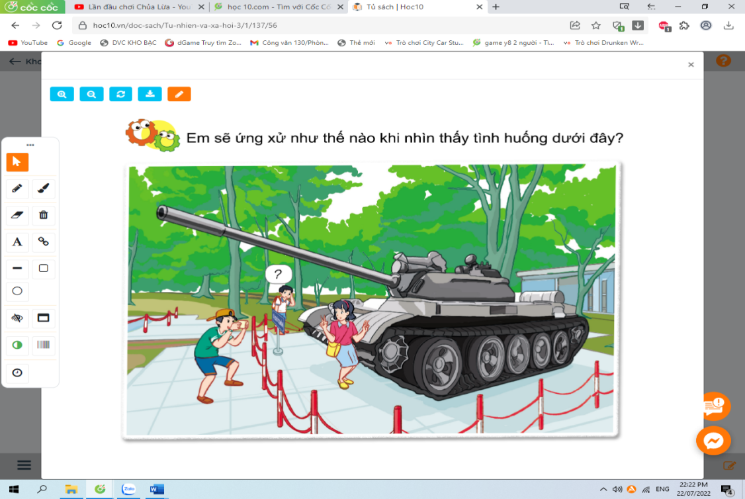  - GV yêu cầu HS quan sát tình huống trang 57 SGK, thảo luận và tìm cách xử lí tình huống và đóng vai thể hiện cách xử lí.  - GV mời đại diện nhóm đóng vai thể hiện cách xử lí tình huống trước lớp.  - GV mời HS khác nhận xét, bổ sung hoàn thiện cách xử lí tình huống của từng nhóm.  - GV nhận xét, tuyên dương.  - GV yêu cầu HS đọc thông điệp con ong trong SGK, trang 57.  + Khi gặp tình huống trên em sẽ khuyên hai bạn đây là khu di tích, các bạn không nên trèo qua hàng rào để vào chụp ảnh cùng hiện vật. Việc này có thể làm hỏng hóc, xước xát lên hiện vật trong bảo tàng. Nếu muốn chụp ảnh thì có thể đứng ngoài hàng rào và chụp.  Chúng mình cùng tôn trọng di tích lịch sử - văn hóa, cảnh quan thiên nhiên và giữ vệ sinh khi đi tham quan nhé! | - 1 HS đọc yêu cầu bài.  - HS quan sát tình huống trang 57 SGK, thảo luận và tìm cách xử lí tình huống và đóng vai thể hiện cách xử lí.  - Đại diện các nhóm đóng vai thể hiện cách xử lí tình huống trước lớp.  - HS nhận xét, bổ sung.  - HS lắng nghe.  - 3-5 HS đọc.
 | 4. Hoạt động củng cố và nối tiếp:
 | - GV đưa ra câu hỏi và yêu cầu HS trả lời.  + Em và các bạn đã làm gì để thể hiện sự tôn trọng di tích lịch sử - văn hóa, cảnh quan thiên nhiên?  + Em và các bạn đã làm gì để giữ gìn vệ sinh khi đi tham quan?  - Nhận xét bài học.  - Dặn dò về nhà. | - HS lắng nghe và trả lời câu hỏi  - Lắng nghe, rút kinh nghiệm.
IV. ĐIỀU CHỈNH SAU BÀI DẠY
.................................................................................................................................
.................................................................................................................................
.................................................................................................................................

